Оглавление
Введение 2
1 параграф. «Метод производящих функций» 3
2 параграф: «Применение метода производящих функций при решении задач на разбиение чисел» 16
Заключение 28
Список литературы: 29

Введение
Актуальность. Метод производящих функций применяется для:
- Компактной записи информации о последовательности.
- Нахождения зависимости an(n) для последовательности an заданной рекуррентным соотношением. Например, для чисел Фибоначчи.
- Нахождения рекуррентного соотношения для последовательности — вид производящей функции может помочь найти формулу.
- Доказательства тождеств с последовательностями.
- Вычисления бесконечных сумм.
Основы метода производящих функций были заложены еще в 1750-х годах в трудах Эйлера. Дальнейшее развитие этот метод получил в трудах Лапласа и Ньютона. В настоящее время производящие функции широко используются в самых разных, зачастую не очень связанных друг с другом, отраслях знаний.
В их число входят комбинаторика, теория вероятностей, теория графов, дискретная математика и другие.
Основная идея заключается в придании аналитического вида наборам данных конечных или бесконечных последовательностей и применения развитых средств математического анализа к изучению их свойств.
Наиболее эффективно метод производящих функций зарекомендовал себя при решении задач комбинаторики. Такие задачи связаны с поиском комбинаций из конечного множества элементов. Число элементов множества определяет сложность задачи. Но в данной работе рассмотрим применение метода при решении задач на разбиение чисел.
В работе описано как применяется данный метод, приведены примеры решения задач на разбиение чисел.
Объект исследования: метод производящих функций.
Предмет исследования: задача разбиения чисел.
Цель курсовой работы заключается в исследовании метода, показать и изучить как он применяется.
Задачи:
- Исследовать и проанализировать литературу;
- Описать метод производящих функций
- Разобрать примеры решения задач на разбиение чисел
Методы исследования: В работе использовались следующие методы: анализ и сравнение

1 параграф. «Метод производящих функций»
Производящей функцией, или обычной производящей функцией, последовательности чисел 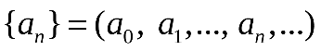 называется формальный ряд
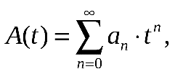 (1)
где – формальная переменная. При этом будем писать 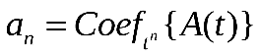.
Пусть, например, 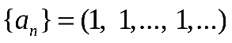. Тогда
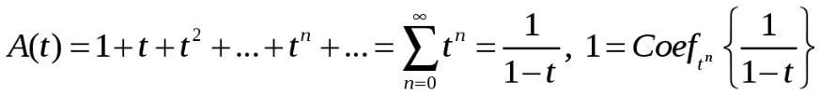.
Аналогично
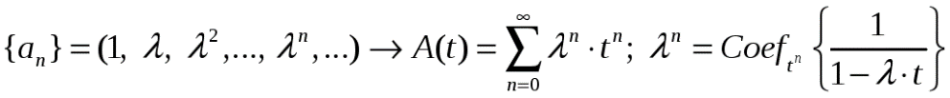.
Экспоненциальной производящей функцией последовательности 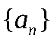 называется ряд
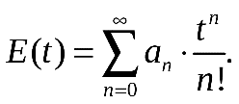 (2)
Для обычных производящих функций 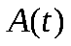 вводится алгебра формальных степенных рядов, или алгебра Коши, с операциями сложения, умножения, суперпозиции, подстановки, дифференцирования и интегрирования. Алгебра степенных рядов 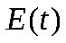, определяющих экспоненциальные производящие функции, известна как символическое исчисление Блиссара. Далее под производящей функцией будем понимать обычную производящую функцию .
Производящие функции позволяют установить различные свойства последовательностей , в том числе связанные с комбинаторными задачами. Кроме того, с помощью производящих функций можно решать рекуррентные соотношения.
1.1 Свойства производящих функций
- Линейной комбинации последовательностей взаимно однозначно соответствует линейная комбинация их производящих функций:
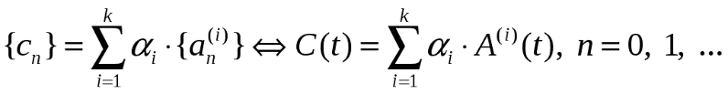
- Дифференцирование производящей функции : 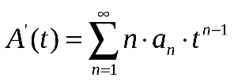.
Например, дифференцируя функцию 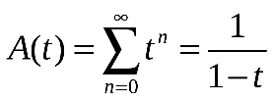, получим
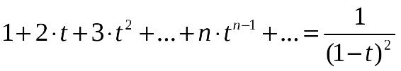,
то есть производящей функцией последовательности 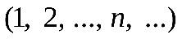 является функция 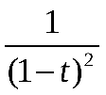: 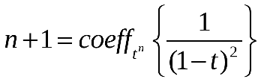.
Дифференцируя 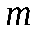 раз функцию , будем иметь
.
После деления на 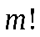 получим производящую функцию для сочетаний
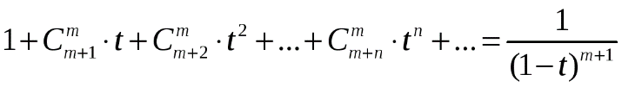. (3)
3) Умножение производящей функции на соответствует сдвигу членов последовательности на одну позицию вправо. Если 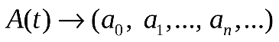, то 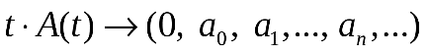.
Например, производящей функцией последовательности (0, 1, 2, …, , …) является функция 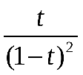: 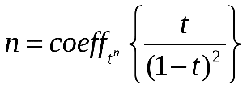.
- Интегрирование производящей функции : 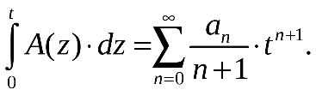
В качестве примера найдем 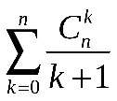. Используем формулу бинома Ньютона
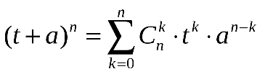. (4)
Числа 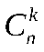 называют биномиальными коэффициентами. При 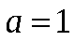:
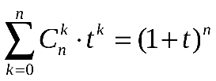. (5)
Из равенства (5) следует, что функция 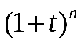 является производящей для последовательности 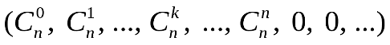. Можно также написать
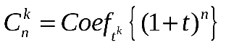. (6)
Интегрируя левую часть соотношения (5), получим
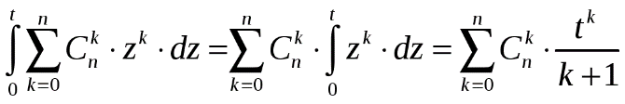.
Для правой части имеем
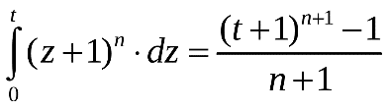.
При 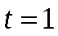 находим
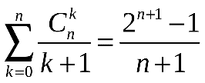.
Формула бинома Ньютона для вещественного показателя. Название формулы (4) биномом Ньютона исторически неверно, так как эту формулу хорошо знали среднеазиатские математики Омар Хайям, Гиясэддин и др. В Западной Европе задолго до Ньютона ее знал Паскаль.
Заслуга же Ньютона заключалась в том, что ему удалось обобщить формулу для 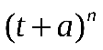 на случай произвольного вещественного показателя степени 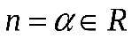, если в качестве биномиальных коэффициентов использовать числа
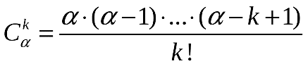, (7)
причем вместо конечного числа слагаемых мы имеем бесконечный ряд:
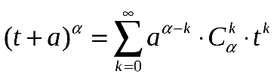 (8)
Из формулы (8) многие производящие функции получаются как частные случаи. Во-первых, при 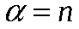 имеем формулу (4), так как 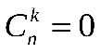 при 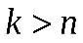. Во-вторых, при , 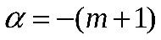 и замене на 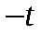 приходим к формуле (3).

5) Производящая функция для свертки последовательностей. Сверткой последовательностей и 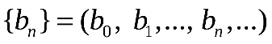 называется последовательность 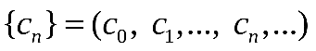, элементы которой вычисляются по правилу: 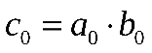, 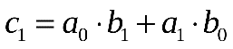, 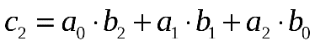, …, 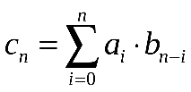, …
Операция свертки является основной в цифровой обработке сигналов: после свертывания последовательности отсчетов сигнала со специально подобранной последовательностью происходит фильтрация – усиление одних частот и подавление других.
Свертка обозначается звездочкой: 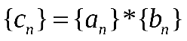.
Производящая функция свертки равна произведению производящих функций свертываемых последовательностей:
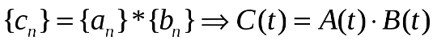.
Действительно, при перемножении и 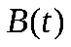 -ая степень переменной складывается из всевозможных произведений 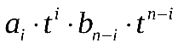, в которых первый сомножитель из , а второй из .
Пример. Формула Вандермонда. Пусть
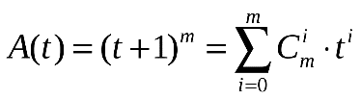, 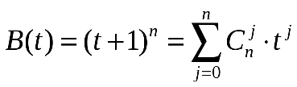.
По правилу свертки 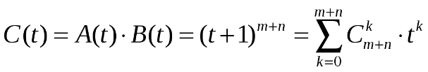. С другой стороны,
.
Следовательно,
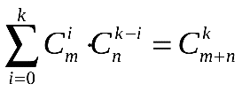. (9)
1.2 Решение рекуррентных соотношений методом производящих функций
Определение числа расстановок скобок в выражении с неассоциативной бинарной операцией. Ранее для числа 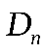 расстановки скобок в неассоциативном произведении была получена формула
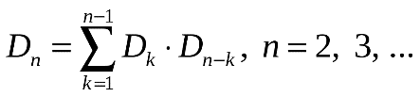 (10)
Введем для последовательности 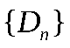 производящую функцию: 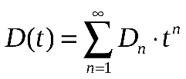.
Заменим коэффициенты их выражениями из рекуррентного соотношения (10). Так как это соотношение имеет место, начиная с 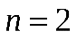, то первый член 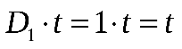 отделим от суммы:
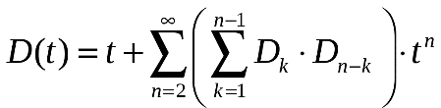.
Последовательность 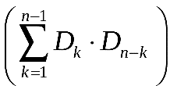 представляет собой свертку последовательности с собой. В силу свойства 5) имеем
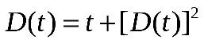. (12)
Таким образом, 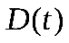 можно найти как решение квадратного уравнения (12):
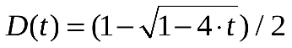 (13)
Перед корнем выбран знак минус, так как 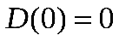. Чтобы найти , надо разложить в ряд по степеням правую часть уравнения (13). Для этого используем формулу бинома Ньютона (8) при и 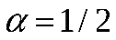:
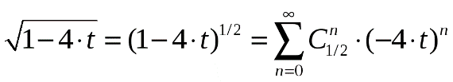,
где
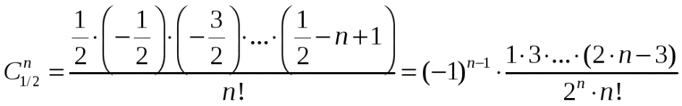.
Умножим числитель и знаменатель последней дроби на произведение последовательных четных чисел от 2 до 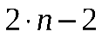: 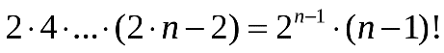.
Тогда
.
Из формулы (13) получим
.
Таким образом, число расстановок скобок в неассоциативном произведении равно
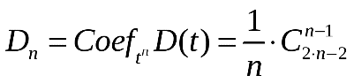.

1.3 Решение линейных рекуррентных соотношений с постоянными коэффициентами. Пусть последовательность является решением линейного рекуррентного соотношения
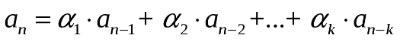, 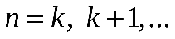 (14)
Для производящей функции (1) этой последовательности обозначим начальные отрезки ряда
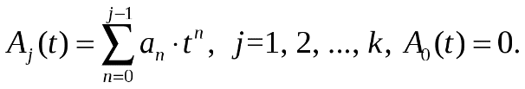
Заменим коэффициенты, начиная с -го, по формуле (14)
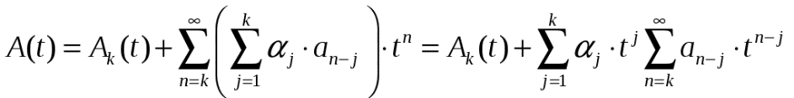. (15)
Внутреннюю сумму представим в виде
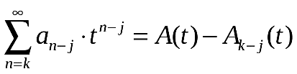
и подставим в (15):
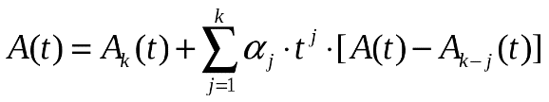.
Из этого уравнения найдем производящую функцию :
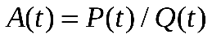, (16)
где 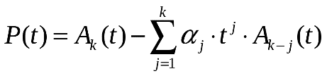, 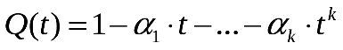.
Сравнивая 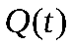 с характеристическим многочленом
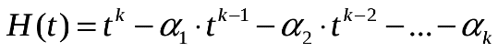,
найдем
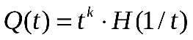.
Если 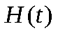 имеет корни 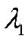, 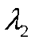,…, 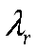 кратности соответственно 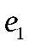, 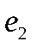,…, 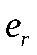, то
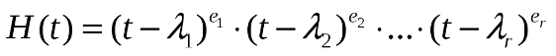.
Тогда
.
Раскладывая дробь (16) на простые, получим
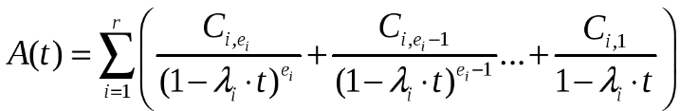, (17)
где 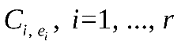 – константы.
Используя степенные ряды (3) для простых дробей, получим
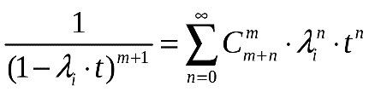. (18)
Подставляя (18) в (17) и определяя коэффициент при 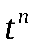, можно убедиться, что 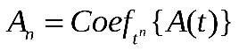 представляется линейной комбинацией функций
(19)
Другими словами, функции (19) образуют базис в пространстве решений рекуррентного соотношения (14).
Ранее без доказательства было сформулировано, что решениями этого соотношения являются линейные комбинации функций
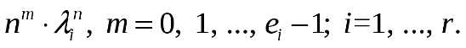 (20)
Можно показать, что функции (19) линейно выражаются через функции (20). Например, при 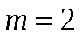
.
Таким образом, метод производящих функций позволил строго обосновать сформулированную ранее процедуру решения линейного рекуррентного соотношения
1.4 Преобразование производящей функции
В математике преобразование производящей функции последовательности обеспечивает метод преобразования производящей функции для одной последовательности в производящую функцию, перечисляющую другую. Эти преобразования обычно включают интегральные формулы, применяемые к функции, генерирующей последовательность или взвешенные суммы по производным этих функций более высокого порядка
Учитывая последовательность,${\{f_{n}\}}_{n}^{∞}$, обычная производящая функция обозначенной последовательности F(z)и экспоненциальная производящая функция обозначенной последовательности $\hat{F}$(z) определяются формальным степенным рядом
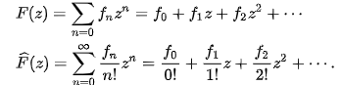
Используем соглашение о том, что обычная (экспоненциальная) производящая функция для последовательности $\{f_{n}\}$обозначается функцией F(z)верхнего регистра$\hat{F}$(z) для некоторой фиксированной или формальной , когда контекст этого обозначения понятен. Кроме того, мы используем обозначение скобок для извлечения коэффициентов из конкретной математической ссылки, которая дается $\left[z^{n}\right]F\left(z\right)≔f_{n}$.
Рассмотрим произведение конечного числа линейных биномов 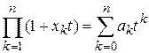. В правой части равенства коэффициенты имеют вид 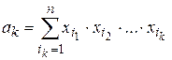.
Идея метода производящих функций такова: необходимо вычислить все члены некоторой последовательности . С помощью рекуррентного соотношения для из некоторых комбинаторных соображений вычисляют производящую функцию 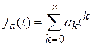. Раскладывая затем в ряд и находя коэффициенты при t^{k} , тем самым находят .
Пример 1. Из формулы бинома Ньютона 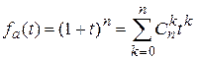, последовательность биноминальных коэффициентов имеет производящую функцию (1)

Пример 2. Пусть , к=0;1;2;… Тогда 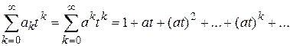, это бесконечно убывающая геометрическая прогрессия со знаменателем . В этом случае производящая функция имеет вид 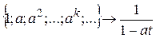при . (2)
- класс обычных производящих функций
Операции в классе производящих функций:
1. Суммой последовательностей называется последовательность , а суммой производящих функций и 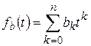- производящая функция 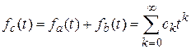. (3)
2. Произведением (сверткой) последовательностей называется последовательность , у которой (4)
а произведением производящих функций и - производящая функция 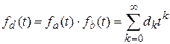. (5)
Нуль в классе производящих функций - это ; ей соответствует нулевая последовательность {0;0;…;0;…}. Единица в классе производящих функций - это ; ей соответствует единичная последовательность {1;0;0;…;0;…}=e. Обратный относительно сложения (противоположный) элемент в классе производящих функций есть следующая функция: 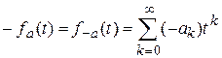, которой соответствует последовательность {-a₀;-a₁;…;-a_{k};…}. Обратный элемент относительно умножения в классе производящих функций есть функция 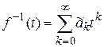, причем . Т.к. , 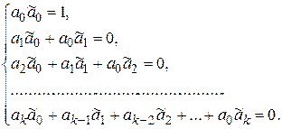
Умножение производящей функции на действительное число определяется по формуле 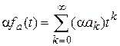

2 параграф: «Применение метода производящих функций при решении задач на разбиение чисел»
Разбиением натурального числа n на слагаемые называется представление n в виде суммы n = x1 + ... + xt, где x1 > 0, . . . , xt > 0 - натуральные числа. При этом разбиения называются неупорядоченными, если два таких разбиения одинаковы, коль скоро они отличаются только порядком слагаемых. Например, неупорядоченные разбиения 5 = 3 + 2 и 5 = 2 + 3 совпадают.
В противном случае
говорят об упорядоченных разбиениях.
1. а) Найти количество упорядоченных разбиений числа n на k слагаемых. б) Найти общее количество
упорядоченных разбиений числа n на слагаемые.

Решение. В первом случае надо поставить k − 1 перегородку в промежутках между n записанными единицами. Поэтому ответ
$$С_{n-1}^{k-1}$$
Во втором пункте надо просуммировать n
$\sum_{k=1}^{n}{c_{n-1}^{k-1}}$=$2^{k-1}$

2. Сколько существует диаграмм Юнга произвольного веса, но имеющих не более p строк и не более q
столбцов?
Решение.
Каждой диаграмме Юнга можно сопоставить границу этой диаграммы. Если нарисовать сетку размера p × q, то таким образом каждой диаграмме внутри можно сопоставить путь их левого верхнего угла в правый нижний. Есть ещё путь вдоль границы. задающий пустую диаграмму Юнга. Поэтому ответ: $С_{p+q}^{q}-1$.
3. Докажите, что число неупорядоченных разбиений a − b на c − 1 слагаемых, не превосходящих b равно числу неупорядоченных разбиений a − c на b − 1 слагаемых, не превосходящих c.
Решение. Биекция строится следующим образом: к разбиению a − b на c − 1 слагаемых, не превосходящих b добавляется слагаемое b, получаем разбиение a на c слагаемых, максимальное из которых равно b.
Транспонируя соотв. диаграмму Юнга, получаем разбиение a на b слагаемых, максимальное из которых равно c. Выкидывая максимальное слагаемое c, получаем требуемое разбиение.
4. Пусть s(n) обозначает количество всех подмножеств A множества {1,2,...,n}, таких, что для любых двух a,b ∈ A выполнено неравенство |a − b| > 2. Найдите производящую функцию для s(n).
Решение. s(n) удовлетворяют соотношению s(n) = s(n − 1) + s(n − 2). Более того, так как s(0) = 1, s(1) = 2, то s(n) = Fn−2 (Fn — числа Фибоначчи, F0 = 0, F1 = 1).
Пусть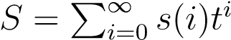. Тогда из соотношения s(n) = s(n−1)+s(n−2) следует, что в ряде S(1−t−t2) все коэффициенты при степенях 2,3,... обнуляются. Значит, S(1 − t − t2) = s(0) + t(s(1) − s(0)) = 1 + t.
Тогда.
Так как 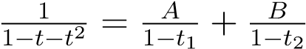.
5. Сколькими способами можно выложить 2 × 2 × n колонну кирпичами размера 2 × 1 × 1? (Найти рекуррентное соотношение)
Решение. Обозначим через An — количество способов выложить колонну 2×2×n, через Bn — количество способов выложить колонну 2 × 2 × n без верхнего горизонтального кирпича. Напишем рекуррентные соотношение:
An = 4Bn−1 + 2An−1 + An−2
Bn = An−1 + Bn−1

Тогда An+1 = 4Bn + An + An−1, следовательно
An+1 − An = 4(Bn − Bn−1) + 2(An − An−1) + (An−1 − An−2) = 2An + 3An−1 − An−2.
6. Докажите, что последовательность с общим членом a_{n} = n^{k−1} удовлетворяет соотношению
an+k − Ck1an+k−1 + Ck2an+k−2 + ... + (−1)kCkkan = 0.

Он равен (λ − 1)k, следовательно, 1 является корнем k-ой степени. Поэтому решением рекуррентного соотношения является любой многочлен вида B0 + B1n + B2n3 + · · · + Bk−2nk−1. В частности, nk−1 является решением, а значит удовлетворяет данному соотношению.
Традиционно разговор о производящих функциях начинают с определения формального степенного ряда
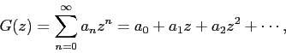
порождающего (производящего) последовательность (a₀, a₁, a₂, ...). Однако такое изложение не даёт понимания того, почему ряд выбран именно в таком виде и что собственно означает символ z. После такого определения становится непонятным, почему различные математические манипуляции с таким рядом являются законными, когда нигде не идёт речь о его сходимости.
Такое абстрактное соответствие между некоторой последовательностью (a_{n}) и рядом, составленным из коэффициентов этой последовательности, обычно выражается словами «последовательность генерируется производящей функцией», «производящая функция генерирует (порождает, производит) последовательность», или математическими формулами вида
Самое важное при работе с производящими функциям — преодолеть сложившийся в процессе изучения теории числовых рядов стереотип о том, что в зависимости от значения числа z (считая, что это может быть только число) ряд может сходиться или расходиться, поэтому, скажем, интегрировать или дифференцировать такой ряд не всегда возможно. На самом деле метод бесконечных сумм обладает гораздо бóльшими возможностями, которые обнаруживаются при использовании производящих функций, и совершенно не обязательно смотреть на z как на число и придавать ему свойства числа, хотя иногда это делать придётся.
Мы настаиваем на том, что знакомство с производящими функциями нужно начинать с примеров, в качестве которых рассмотрим три следующие задачи в самой простой постановке. Задачи рассмотрены и описаны в порядке увеличения сложности.
Задача о расстановке
чёрных и белых шаров
Сколькими различными способами можно расположить в линию чёрные и белые шары, общее количество которых равно n? В этой задаче есть один параметр — это общее число шаров n. Решением такого рода комбинаторных задач считается формула (или какой-либо эффективный алгоритм), позволяющая получить ответ для любого заданного n (в данном случае n≥0). Этот ответ будем обозначать символом a_{n}.
Обозначим белый шар символом Б, а чёрный — Ч. Любое расположение шаров можно записать в виде последовательности этих символов Б и Ч. Нулевое количество шаров будем обозначать . При решении комбинаторных задач с параметром, если ответ не очевиден, необходимо пытаться получить его для небольших значений этого параметра. Например, при n=2 найдется всего 4 способа: ББ, БЧ, ЧБ и ЧЧ. При n=1 таких способов два: Б и Ч.
Что делать, когда n=0? Единственный способ не располагать в линию ничего — это ничего не делать, причём ничего не делать можно одним способом. Если угодно, такое решение задачи с нулевым количеством шаров можно считать договором, который в будущем, когда мы получим общие представления о решении задачи, должен согласоваться с этими общими представлениями. Достаточно удобно считать, что отсутствие чего-то можно наблюдать одним способом.
Рассмотрим случай n=3. В этом случае можно взять самый левый шар белым, и закончить комбинацию Б⋅⋅ четырьмя способами, а можно взять его чёрным, закончив комбинацию Ч⋅⋅ также четырьмя способами. Значит a₃=2a₂. Рассуждая аналогично, приходим к выводу, что a_{n}=2a_{n-1} (для n≥1), это означает, что a_{n}=2^{n}.
Ответом к поставленной задаче являются степени числа 2: 1, 2, 4, 8, 16, .... Заметьте, что наш договор о том, что a₀=1. согласуется с полученной формулой. Действительно, 2⁰=1.

Производящая функция

Причем здесь производящие функции? «Просуммируем» все возможные комбинации (включая пустую) следующим образом:
Вопрос о справедливости такой запись сейчас для нас не важен (вся строгость таких манипуляций может быть доказана). Сейчас нам важно выйти за рамки привычных арифметических представлений, когда кажется что складывать или перемножать можно только числа (или векторы). Здесь мы будем складывать и перемножать последовательности шаров. Сложение последовательностей в этой сумме вполне понятно — «суммируются» все допустимые способы, причем каждый по одному разу. Что означает умножение? Интуитивно понятно, что расположения шаров можно перемножать.
Так, перемножив БЧ и ЧБ, мы получим БЧЧБ, но обратите внимание на то, что операция умножения здесь некоммутативна (Б⋅Ч ≠ Ч⋅Б), так как перемножение тех же разбиений в другом порядке может дать другое разбиение: ЧБ⋅БЧ=ЧББЧ. Отметим, что пустое разбиение в операции умножения играет роль мультипликативной единицы, например, ЧБ⋅=⋅ЧБ=ЧБ.
Теперь проведём с «рядом» A последовательность арифметических манипуляций:
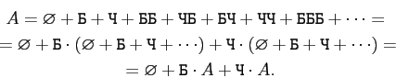
Последняя часть равенства содержит каждое из разбиений ровно по одному разу (в этом легко убедиться, раскрыв скобки), поэтому все проделанные манипуляции, по крайней мере, не являются абсурдными.
Разрешив уравнение относительно A, получим
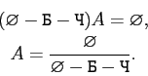
Вспомним формулу для суммы геометрической прогрессии:
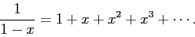
Заменив Б + Ч на x, а на 1, получим
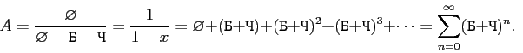
В этой сумме также учтены все возможные разбиения в точности по одному разу. Например, разбиение ББЧБ встречается в (Б+Ч)⁴, а есть ни что иное как (Б+Ч)⁰. Далее воспользуемся формулой, известной как бином Ньютона (не заботясь о справедливости её применения):
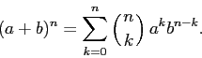
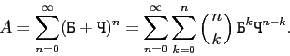
Коэффициент при Б^{k}Ч^{n−k}, равный числу сочетаний из n по k, показывает общее количество последовательностей из n шаров Б и Ч, содержащих Б в количестве k и Ч в количестве n−k. Таким образом, общее число расположений n шаров (не важно каких сколько) есть сумма по всем возможным значениям k:
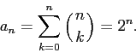
Связь с определением
По определению производящая функция имеет вид:
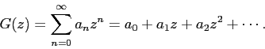
В нашей задаче не важно, какой шар на каком месте стоит, важно, что их общее количество равно n. По этой причине можно законно заменить оба символа — Ч и Б — одной буквой z и записать равенство:
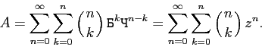
Теперь очень хорошо видно в чём связь последней суммы с исходным определением производящей функции. Коэффициент, стоящий при z^{n}, равен значению a_{n} (по исходному определению) и равен сумме всех биномиальных коэффициентов (как мы только что получили). Поэтому справедливо записать
Откуда здесь взялось 2^{n}? Во-первых, известно, что сумма биномиальных коэффициентов всей строки с номером n равна 2^{n} (об этом немного здесь), а, во-вторых, эту величину можно получить, если вспомнить запись нашей производящей функции в свёрнутом виде и снова сделать шары неразличимыми:
откуда видно, что коэффициент, стоящий при z^{n}, равен 2^{n}.

Задача о некоммутативном разбиении
Как велико количество a_{n} способов представить неотрицательное целое число n в виде суммы чисел 1 и 2? Причём способы, отличающиеся перестановкой слагаемых, считаются различными (то есть 3=1+2 и 3=2+1 — разные способы; именно поэтому разбиение называется некоммутативным). Как и в предыдущей задаче, здесь есть один параметр — это число n, поэтому сначала научимся решать задачу для небольших значений n., например, при n=3 можно получить 3 суммы: 3=1+1+1, 3=1+2 и 3=2+1. При n=2 имеются всего две суммы: 2=1+1 и 2=2. Когда n=1 есть всего один вариант разбиения на одно слагаемое, равное 1.
Возникает интуитивное подозрение, что a_{n}=n, но оно становится ошибочным уже при n=0. Что происходит в этом случае? Единственный способ представить число 0 в виде суммы слагаемых 1 и 2 — это не брать эти слагаемые совсем, причём сделать это можно одним способом (см. аналогичное замечание в предыдущей задаче).
Рассмотрим ещё одно значение n=4. В этом случае можно либо взять самое левое из слагаемых равным 1, либо — равным 2. Тогда в первом случае разбиение числа 4=1+⋅⋅⋅ можно завершить a₃ способами, а во втором — разбиение числа 4=2+⋅⋅⋅ можно завершить a₂ способами, поэтому a₄=a₃+a₂=5. Рассуждая аналогично, получим, что a_{n}=a_{n-1}+a_{n-2} (для n≥2). Таким образом, мы случайно решили задачу (предложив рекуррентное соотношение для a_{n}), исходя из чисто комбинаторных рассуждений.
Ответом к поставленной задаче являются числа Фибоначчи: 1, 1, 2, 3, 5, 8, ....
Традиционно числа Фибоначчи начинаются от 0: f₀=0, f₁=1 и f_{n}=f_{n-1}+f_{n-2} (для n≥2), поэтому ответом к нашей задаче с заданным параметром n является (n+1)-e число Фибоначчи: a_{n}=f_{n+1}.
Каким образом здесь появляются производящие функции? Представим наши слагаемые 1 и 2, на которые нужно разбить число n, с помощью символов и. Любое разбиение можно записать в виде последовательности этих символов. Так, если n=1+2+2+1+1,можно записатьсимвол будетигратьрольнулевогоколичестваслагаемых.Теперьзапишемвсевозможныеспособыразбитьчислаn≥2насуммуслагаемыхи:
Обратим внимание на то, что операция умножения здесь снова некоммутативна(⋅≠⋅),Пустое разбиениев операции умножения играет роль единицы, например,⋅=⋅=.
Снова попытаемся свести «ряд» к самому себе:
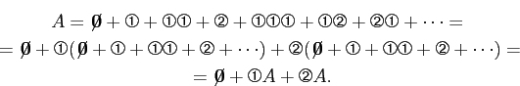
Разрешив уравнение относительно A, получим
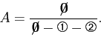

Отметим, что=(равенство понимается в том смысле, что 1+1=2).
Поэтому, заменивна z,ана 1,получим
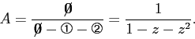
Так мы получили второй вариант записи производящей функции. Забегая вперёд, отметим, что коэффициенты разложения этой функции в ряд по степеням z будут давать искомую последовательность(a₀,a₁,a₂,...):
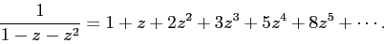
Более того, точная формула для чисел Фибоначчи f_{n} имеет вид:
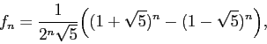
а искомое значение a_{n}=f_{n+1}.
Снова применим формулу для суммы геометрической прогрессии:
Заменив+на x, ана 1,получим
В этой сумме также учтены всевозможные разбиения в точности по одному разу. Например, разбиениевстречается в(+)⁴.Далее воспользуемся биномом Ньютона:
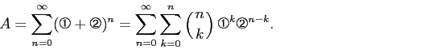

Таким образом, коэффициент при^{kn−k}, равный числу сочетаний зn по k, показывает общее количество разбиений и зn слагаемыхи,содержащихв количестве k ив количестве n−k.Таким образом, общее количество разбиений числа n есть
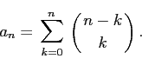
Эта же сумма равна числу Фибоначчи f_{n+1}, то есть числа Фибоначчи могут быть легко выражены и через биномиальные коэффициенты.

Задача о коммутативном разбиении

Рассмотрим предыдущую задачу стой разницей, что перестановка элементов разбиения не учитывается, то есть задачу со следующей формулировкой: как велико количество a_{n} способов представить неотрицательное целое число n в виде суммы чисел 1и2? Причём способы, отличающиеся перестановкой слагаемых, считаются одинаковыми (то есть3=1+2и3=2+1—одинаковые способы; именно поэтому разбиение называется коммутативным).
Как и прежде, рассмотрим ответы для некоторых небольших значений параметра n:
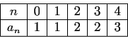

Вернёмся к нашим обозначениям: 1=и2=. Работая с производящими функциями, нужно завести какие-нибудь абстрактные символы, из которых можно сконструировать пересчитываемый объект, а затем попытаться все эти возможные объекты просуммировать. В данном случае суммировать удобно по частям.
Пусть
разбиения, состоящие только из единиц, тогда
Все возможные разбиения. Заметьте, что в предыдущих манипуляциях мы строго следим за порядком умножения. Из этих уравнений получаем:
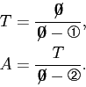
Подставляя T из первого уравнения во второе, получаем:
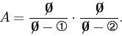
Вспомним, что=,и, обозначивчерез z, ачерез1,получим
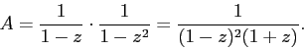
Запишем ответ:
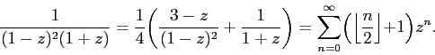

Заключение
В результате проведенной работы, была достигнута цель. Путем анализа литературы, решению одной и той же задачи разными методами и способами. Исходя из имеющихся примеров, можно сделать вывод, что метод производящих функций сокращает запись, делая ее более компактной.

Список литературы:
- Гашков С. Б. Дискретная математика Введение в комбинаторику. - 51 с.
- Грэхем Р., Кнут Д., Паташник О. Конкретная математика. М.: Мир, 1998. 704 с.
- Иванов Б. Н. Дискретная математика. Алгоритмы и программы: Учеб. пособие. — М.: Лаборатория Базовых Знаний, 2001 — 288 с.
- Ландо С. К. Л22 Лекции о производящих функциях. — 3-е изд., испр. — М.: МЦНМО, 2007. — 144 с. ISBN 978-5-94057-042-4
- Метод производящих функций // stedlife URL: https://studfile.net/preview/8867207/page:16/ (дата обращения: 22.02.2023).
- Производящие функции (последовательностей) // прфкараев URL: http://xn--o1acm.xn--80aaahbr4a1c.xn--p1acf/theory/intro/ (дата обращения: 22.02.2023).
- Производящие функции // studopedia.ru URL: https://studopedia.ru/6_164524_proizvodyashchie-funktsii.html (дата обращения: 22.02.2023).
- Разбиения. Производящие функции. Степенные ряды. Линейные рекуррентные соотношения. // URL: https://mipt.ru/upload/e15/seminar_Razb_2012_fivt-arphaayztz2.pdf (дата обращения: 22.02.2023).
- Савельев Л. Я. Производящие функции в теории серий // Вестник Сыктывкарского университета. Серия 1. Математика. Механика. Информатика. 1995. №1. URL: https://cyberleninka.ru/article/n/proizvodyaschie-funktsii-v-teorii-seriy (дата обращения: 26.02.2023).
- Яблонский С.В. Введение в дискретную математику. — М.: Наука, 1981.

